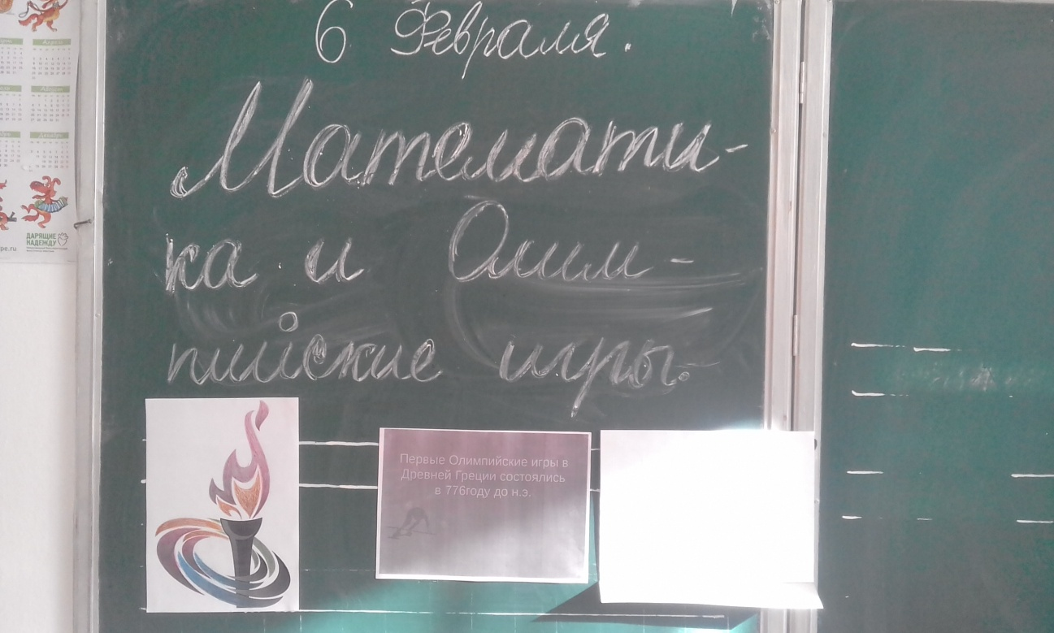



Конспект урока математике по теме:

«Нахождение неизвестного множителя»

4 класс

Цель: научить решать усложненные уравнения на нахождение неизвестного множителя.

Задачи: - повторить, что такое уравнение, компоненты арифметических действий;

- учить решать усложненные уравнения на основе знаний связи между множителями и произведением;

- закреплять навыки выполнять вычислительные действия и умение решать задачи;

- учить работать в парах, слушать мнение одноклассников;

- расширять кругозор об Олимпиаде.

1. Орг. момент.

1. Друзья мои!

Сегодня мы откроем тайну,

Ведь в жизни нашей часты чудеса.

Секрет математических чудес необычайных

Откроем мы всего за полчаса.

Орешек знанья тверд, но все же

Мы не привыкли отступать.

Нам расколоть его помогут

Волшебные слова:

«Хотим все знать!»

Эти слова пусть будут девизом нашего урока.

***I. Самоопределение к деятельности.***

А пока, чтоб работать быстро и ловко,

Нам нужна ума тренировка!

**Математическая разминка**.

У вас на партах карточки с примерами, около каждого примера стоит буква. Задание, быстро решить примеры, ответы расположить в порядке возрастания.

Карточки с примерами:

в

400 : 200 =2

п

450:50 = 9

е

250:5 =50

р

63*2 =126

ё

100*50 =5000

д

750 0000: 100 =7500

- Какое слово у вас получилось? (вперёд) - **слайд 5**

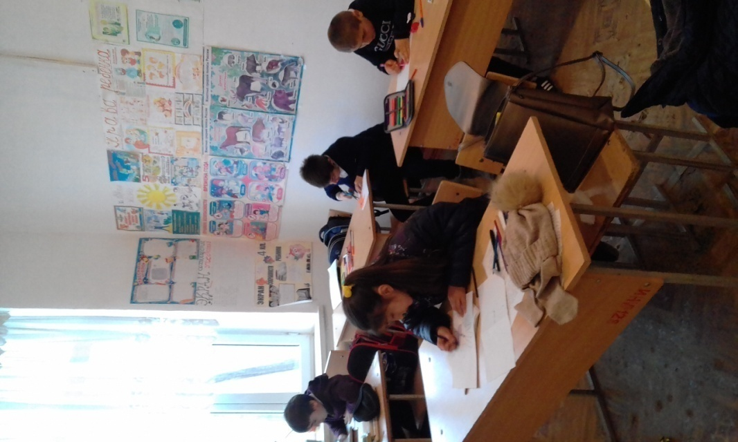

1. Устный счет.

А)- Сегодня у нас необычный урок математики, кроме закрепление темы, вы узнаете некоторые сведения об Олимпийских играх.

- «**Что такое Олимпиада?**

**Это честный бой**

**В ней участвовать награда!**

**Победить же может любой!»**

- Впервые зародились Олимпийские игры в Древней Греции. У подножия горы Кронос до сих пор зажигается Олимпийский огонь современных игр. Отсюда начинается факельная эстафета. Огонь горит в течение всех Олимпийских игр, в огромной чаше. Священный огонь день и ночь несут спортсмены – **факелоносцы**. Огонь символизирует собой мир и дружбу всех народов земли.

- Давайте и мы зажжем факел нашего урока. (У каждого карточка в виде факела с примером)

4200*90 640*500 7810*600 6290*800

- Проверьте друг у друга.

- Какой ответ получился …?

- Молодцы!

Б). – Знаете ли вы, как выглядит Олимпийский флаг?

(Белый флаг с изображением 5 колец)

- Что обозначает этот символ?

- На уроке вы это узнаете, решив разные задания.

- Знаете ли вы, сколько км составляет самая длинная олимпийская лыжная дистанция? 50 000 м = ? км (50 км)

- Какая дистанция в олимпийском женском плавании является самой длинной? 80 000 см = ? м (800 м)

- Вес трех медалей олимпийских чемпионов лета 2012 г. составил 1 кг 200 г. Сколько весила 1 медаль? (1200 : 3 = 400 г)

- Это были самые большие медали в истории Олимпийских игр.

В- Давайте решим задачу на движение.

***II. Актуализация знаний.***

***Слайд 6***

- Какие величины не используются в задачах на движение?

**Дети:** тонны, центнеры, м2, кг

- По каким признакам можно разделить данные величины на группы?

**Дети:** скорость, время, расстояние.А что такое расстояние.(это промежуток между двумя пунктами,точками.) в чем измеряется расстояние( в единицах длины )

- (**проверка по слайду7**)

-Какими буквами мы обозначаем скорость, время, расстояние**?(v t s)**

Покажите букву ,которая обозначает расстояние, время, скорость .( на партах лежат буквы)

- Что такое скорость? **(скоростью** **называют расстояние, пройденное в единицу** в**ремени**) Что такое время ( **это продолжительность, длительность чего нибудь).**

- Соберите формулы на партах,

Проверка. Проговаривание формул.

***Задача сказка Шарль Перро «Красная шапочка****»*

*Все мы знаем, что в одной маленькой деревне жила была девочка « Красная шапочка» и вот однажды она пошла к бабушке. Шла, шла и прошла 8км за 2 часа, но вдруг навстречу ей бежит серый волк со скоростью 40км/ч проделав путь120км. « Красная шапочка» испугалась, и тут ей на помощь прискакал рыцарь на лошади, он был в пути 2 часа со скоростью50 км/ч.*

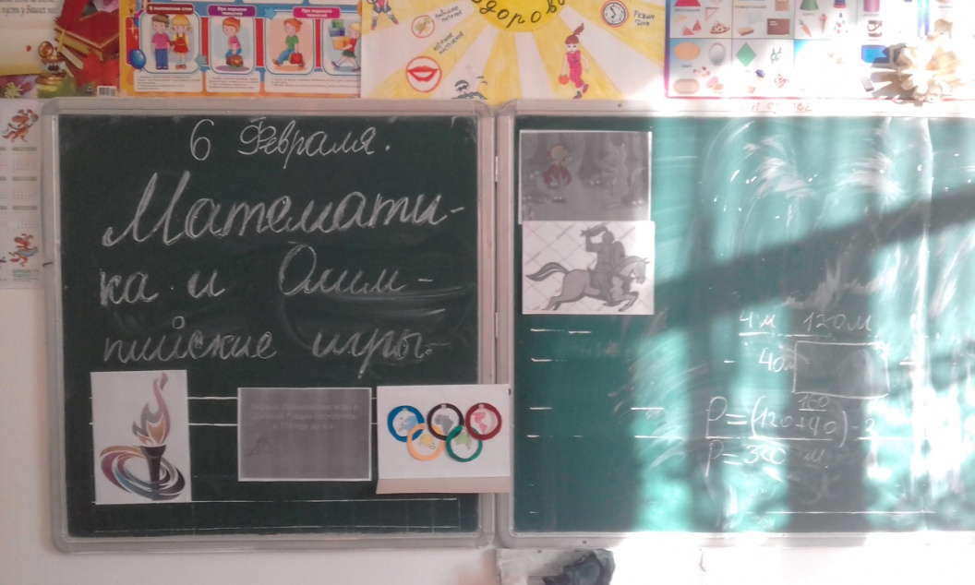

- Вы получаете 1 кольцо. Оно голубого цвета.

- Символ Олимпиады – 5 цветных сплетенных колец, обозначает дружбу и единство в Олимпийском движении, между всеми континентами Земли: Европой – голубой цвет. Чтобы найти надо решить уравнение.

- Решив уравнения, вы узнаете новые сведения об Олимпиаде.

Даны уравнения: Х * 9= 810 :3 х:8 =280:4

(решение, запись в тетрадь)

1. На олимпийских играх в Мехико впервые появился зверь – талисман. Какое животное стало талисманом? (24 – змея, 16 – ягуар, 14 – крокодил)

2. В каком городе Олимпийский огонь был зажжен горящей стрелой, пущенной из лука?

(3 – Лондон, Англия, 30 – Барселона, Испания, 13 – Москва, Россия)

3.Какой персонаж мультфильма стал талисманом сборной России на Олимпиаде 2004 года?

(7 – кот Матроскин, 10 – Чебурашка , 63 – крокодил Гена)

- Следующее 2 кольцо – желтого цвета – Азия)

8. Закрепление.

- Кто поможет узнать какой материк обозначает черное кольцо? Нужно решить задачи

Кубик прошёл на лыжах расстояние ровно 24 м за 4 мин. С какой скоростью двигался Кубик ( что известно-расстояние 24 м. время -4 мин) что надо узнать Скорость Кубика, (24:4=6 м/мин)

- Молодцы! 3 кольцо обозначает – Африка)

9. Физ. Мин.

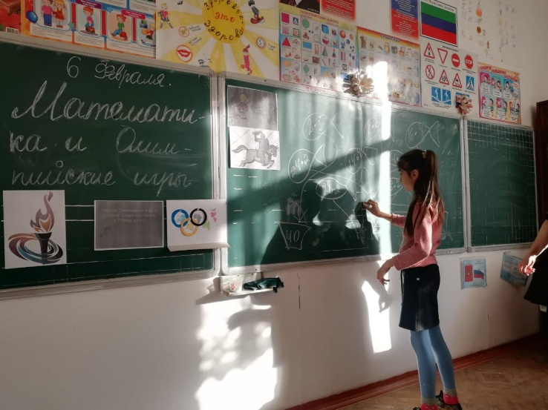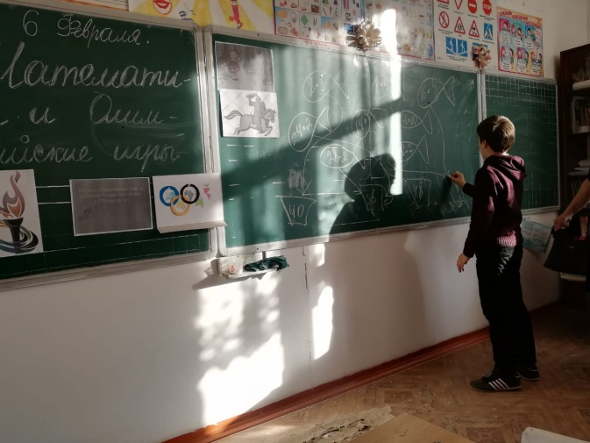

10.Повторение пройденного.

- Прочитайте задачу

**-**Сделаем схематический чертеж.

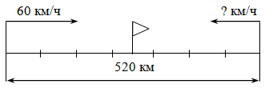

- Что известно в задаче?

- Что можно сказать о расстоянии между городами? (Оно общее для двух поездов).

- Какое время до встречи прошёл каждый поезд? (Одинаковое – 4 ч.)

- Что можно найти, зная общее расстояние и общее время? (Общую скорость).

- Как можно назвать общую скорость при встречном движении? (Скорость сближения).

- Как найти скорость другого поезда?

- Запишите решение самостоятельно, а затем проверим решение.

1). 520 : 4 = 130(км/ч)- скорость сближения

2). 130 – 60 = 70 (км/ч) – скорость другого поезда

Или

1) 60 · 4 = 240(км) – прошел первый поезд

2) 520 - 240 = 280(км) – прошел второй поезд

3) 280 : 4 = 70(км/ч)- скорость второго поезда.

- Проверим решение задачи.

- Следующее кольцо зеленого цвета – Австралия.

Б). Примеры «Сложение и вычитание многозначных чисел»

1242 + 738 = 1980 (2 - у доски) (оценивание)

3136 – 2360 = 776

1354+ 546 = 1900

7198 – 5184 = 2014

Решив примеры, получатся значимые даты в истории Олимпийских игр.

1980 – в Москве проходили первые Олимпийские игры в нашей стране.

1900 – впервые в Олимпийских играх стали принимать участие женщины.

2014 – 7 февраля 2014 г. открытие Олимпиады в нашей стране в г. Сочи.

- Последнее 5 кольцо – красного цвета – континент Америка.

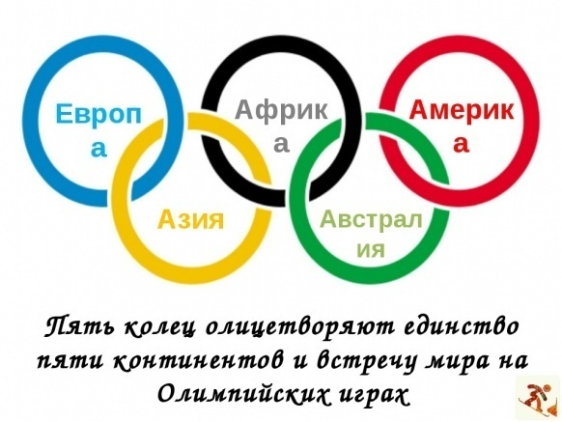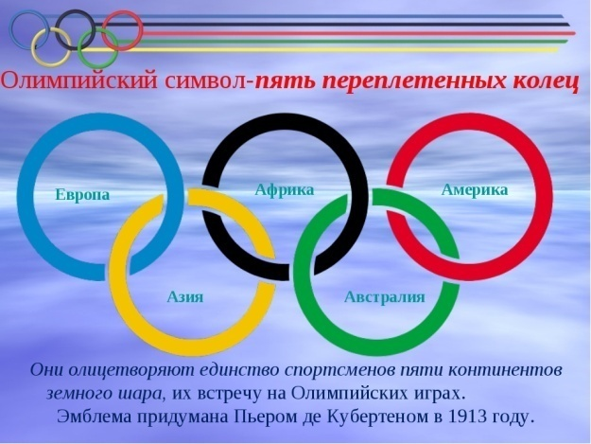

В). Задача на нахождение периметра.

- Для постройки стадиона привезли металлические ограждения длиной 4 метра. Длина стадиона – 120 м, а ширина – 40 м. Сколько понадобится ограждений для стадиона? (оценивание)

- Знаете ли вы происхождение слова «стадион»?

- Это греческое слово означает площадку для состязаний длиной в 1 стадий.

Г). Самостоятельная работа.

- Знаете ли вы, как звучит Олимпийский девиз?

- «Быстрее, выше, сильнее»

У нас с вами последняя эстафета. Я вам желаю решить примеры вместе одним из талисманов Олимпиады в Сочи быстрее и правильнее.

(решают на карточках в виде зайцев, прикрепляют к доске).

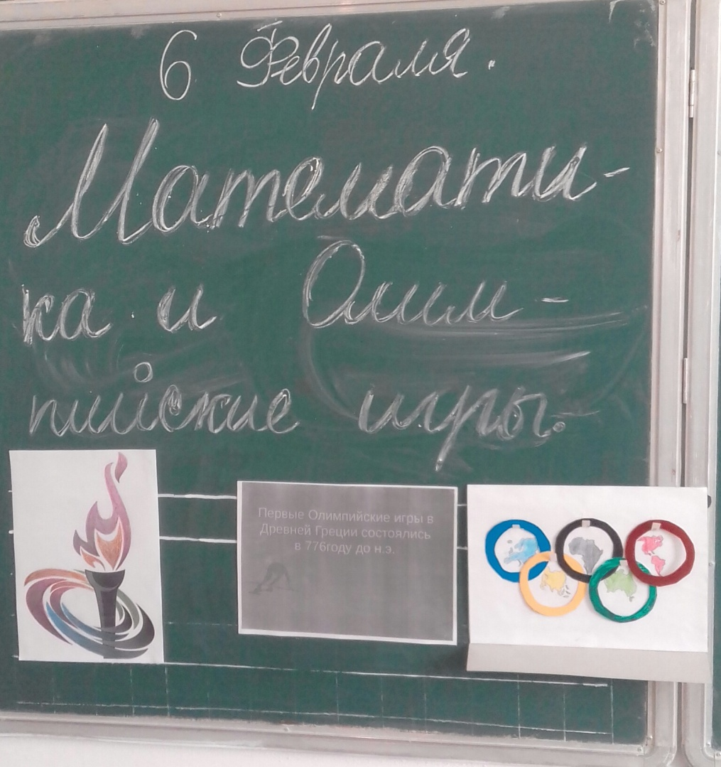

**Подведение итогов урока.**

-Какие свойства умножения мы повторили сегодня на уроке?

-Чему научились?

-Для чего нужно переставлять и группировать множители?

- Кто доволен своей работой?

- Какое задание вам понравилось выполнять?

-Какое задание вызвало затруднение?

- Кто считает, что научились решать задачи, но вам еще нужна помощь?

***ОЦЕНИВАНИЕ (оценки за урок)***

**8**

**Домашнее задание.**

-Запишите домашнее задание в дневник.

